步骤1：进入集团客户360视图》账户页面，选择 新建单卡个付账户模板，如下：

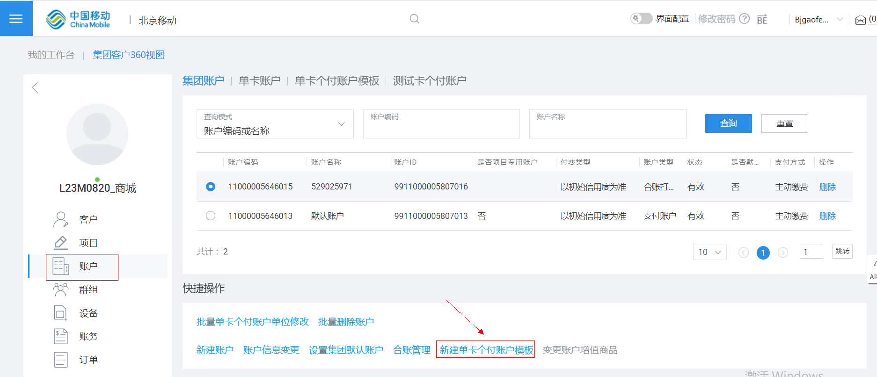

步骤2：按照基本信息填写要求填写相关信息后点击提交，即可完成单卡个付模板的创建，该模板可用于CMIOT系统中B2B2C业务用户在批量开户中批量自动化创建个付账户。

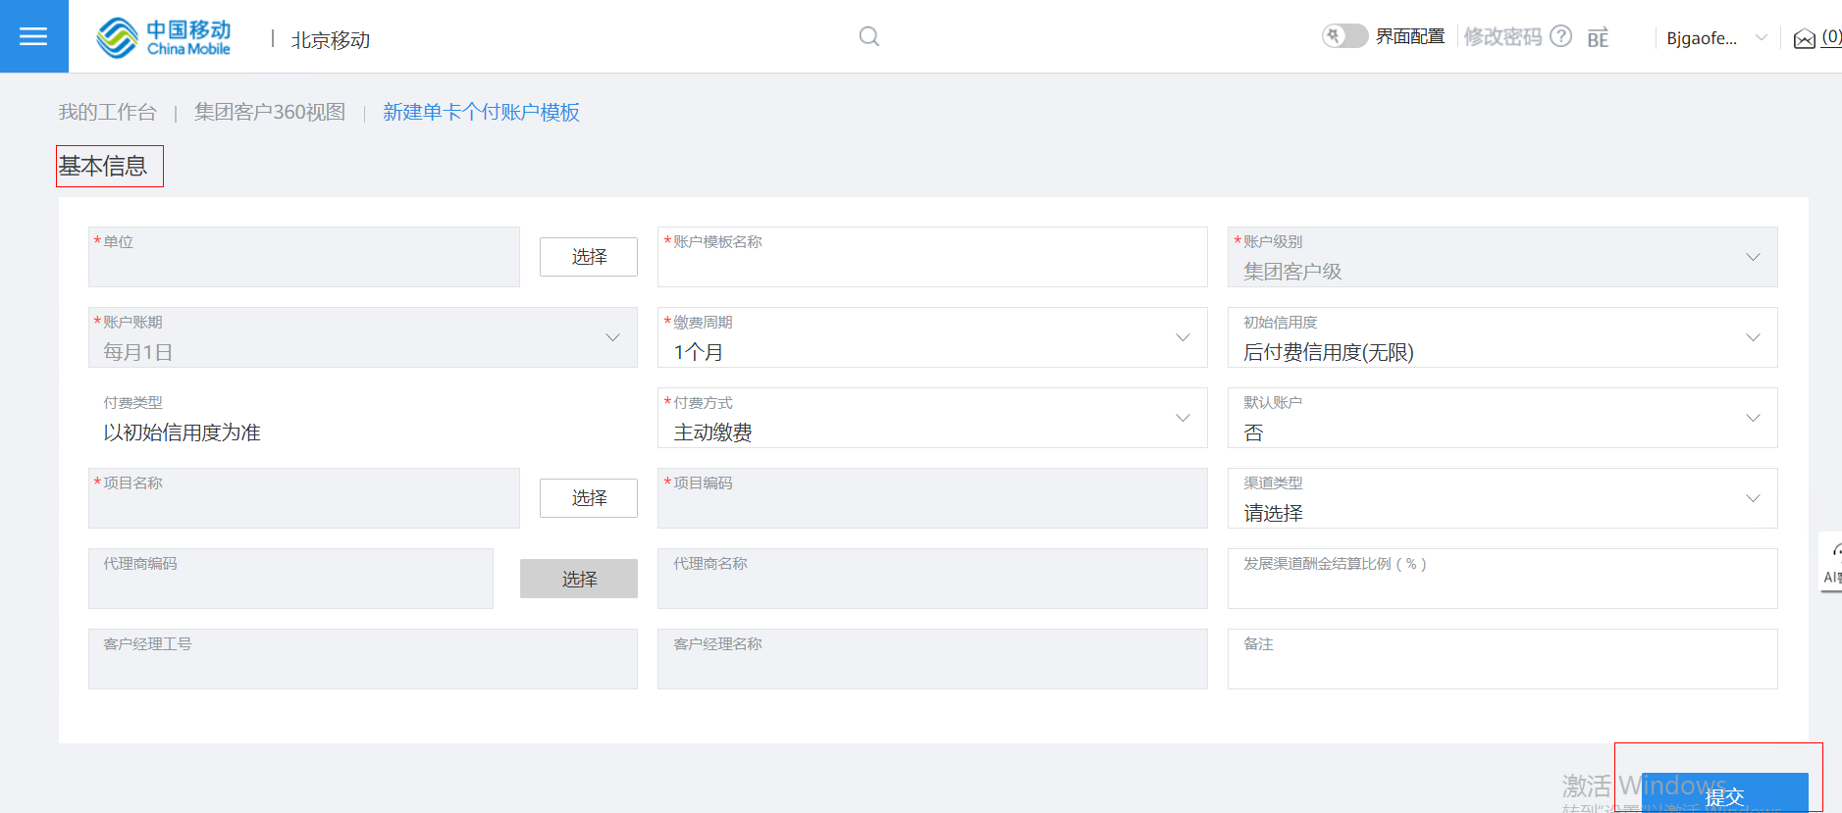

步骤3：可在账户》单卡个付账户模板页签中查看创建的单卡个付账户模板。

